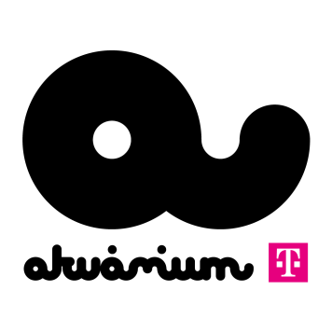
Hollywoodi szilveszter és Tankcsapda szülinap az Akvárium Klubban
Igazi Hollywoodi időutazásra invitál idén szilveszterkor az Akvárium Klub. December 31-én újra előkerülnek a diszkógömbök és szerpentinek, és három tematikus terem repít majd vissza a csillogó ’90-es és ’00-es évekbe. Itt és aznap ünnepli 5. születésnapját a korszak „legcikibb” slágereit felvonultató Necc Party. Hollywoodi hírességek sétányává változik a KisHall, miközben ikonikus filmzenék csendülnek fel a VOLT Lokálban. A korán érkezőknek idén is lesz ’retro tombola’ értékes nyereményekkel. Másnap különleges klubkoncerttel itt ünnepli 30. születésnapját a Tankcsapda.
A tavalyi óriási siker után ismét időutazásra invitál az Akvárium Klub, ezúttal azonban Hollywoodi különkiadással készülnek a szervezők: a város legcsillogóbb buliját ígérik 3 teremben. Az óriás magnókazettákkal és bakelitekkel díszített NagyHallban ünnepli majd az ország legnagyobb házibulijával 5. születésnapját a folyamatos teltházzal büszkélkedhető Necc Party. Ahogy azt már megszokhattuk, egymás után hozzák majd a ’90-es és 2000-s évek legkínosabb, de egyben legjobb zenéit: Britney Spears, Backstreet Boys vagy éppen Spice Girls, a teli torokból üvöltés… azaz éneklés garantált. Természetesen sikkesen és rajosan.
A KisHall aka Walk of Fame – azaz Hollywoodi hírességek sétányává alakul egy teljes estére, s a mindannyiunk számára felejthetetlen korszak legendás zenéi csendülnek majd fel legendás előadóktól. Lesz itt pop is, rock is, meg hip-hop is, a ’csillagos’-ötös hangulatról Dj Tinder és Loripop gondoskodik majd.
A VOLT Lokál szilveszter éjjelre Best Film Music teremmé változik, itt csendülnek majd fel a ’90-es és 2000-es évek ikonikus filmslágerei illusztris filmsztárok képmásainak társaságában. Táncolj a Maszk, a Trainspotting vagy a Ponyvaregény zenéire, lassúzz a Titanic betétdalára - a zenékért Dj Gango és Mandycan felel.
Érdemes lesz időben érkezni, ugyanis, aki 20:30 és 21:45 között lép az Akváriumba, az jegyével automatikusan részt vesz a 22:00-kor kezdődő Tombolán, ahol értékes nyeremények várnak kisorsolásra: pl. Sziget- , VOLT Fesztivál- , Balaton Sound- és STRAND Fesztivál bérletek, Akvárium Klub ajándékcsomagok és rengeteg más ajándék.
Másnap, azaz január 1-jén pedig különleges klubkoncerttel érkezik az Akvárium Klubba a fennállásának 30. évfordulóját ünneplő Tankcsapda. A zenekar az elmúlt három évtizedben sok olyan dolgot csinált, ami újszerű, átlépve ezzel a szokásos rockzenekari dogmákat, legyen szó koncerthelyszínről, kiadványokról vagy bármi más különleges ötlet megvalósításáról. Így most úgy döntöttek, hogy már az év első napján megkezdik az ünneplést, és az Akvárium Klub NagyHalljában adnak egy különleges, újévi koncertet, mely így egyben a jubileumi év első ünnepi bulija is lesz.

